**Основные сведения**

Основана: 1983г

Сокращенное название: МОУ ООШ с.Тохтор

Тип: общеобразовательное учреждение.

Язык обучения: русский.

Организационно - правовая форма: муниципальное бюджетное общеобразовательное учреждение.

Юридический адрес: Забайкальский край Акшинский район с.Тохтор ул.Школьная 3

Режим работы:

для учащихся 1-3 классов - пятидневная рабочая неделя

для учащихся 4-11 классов - шестидневная рабочая неделя

Начало занятий- 8.00

Продолжительность урока - 2-9 класс -45 минут, 1 класс в первом полугодии- 35 минут, во втором полугодии - 45 минут.

Перемены продолжительностью: после 1 и 2 урока – 10 мин

После 3 урока – 20 мин

После 4и 5 урока по 5 мин

Учредителем учреждения и собственником имущества является муниципальное образование Муниципальное образование в лице администрации муниципального района «Акшинский район»

Органом, осуществляющим функции и полномочия учредителя учреждения является комитет образования

адрес: Забайкальский край Акшинский район с.Тохтор ул.Школьная 3

тел: (8-30-231-34921)

сайт: sho_toht.aksh.zabedu.ru

Электронная почта: sho_toht.aksh@zabedu.ru

**Структура управления школой**

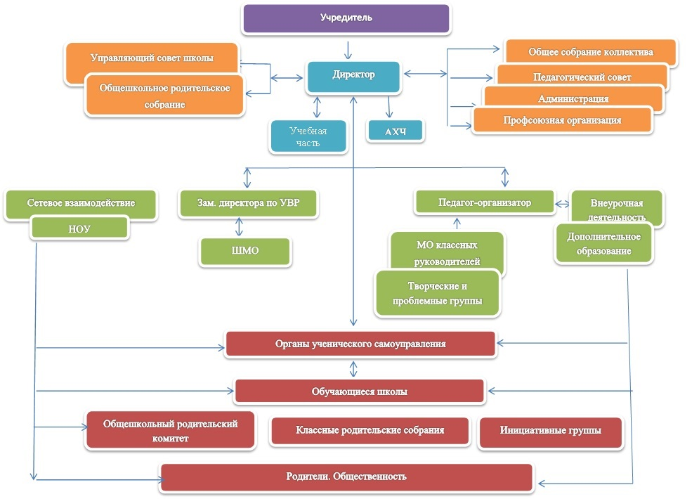

Управление школой осуществляется на принципах демократии, гуманизма, общедоступности, приоритета общечеловеческих ценностей, жизни и здоровья человека, гражданственности, свободного развития личности, в соответствии с законом Российской Федерации «Об образовании», типовым положением об общеобразовательном учреждении в Российской Федерации, Уставом образовательного учреждения, нормативно-правовыми документами Министерства образования и науки, педагогического Совета и органов общественного самоуправления школы.

В системе управления школы функционируют не отдельные модули, работающие по известным образовательным моделям, а их оптимальная комбинация. Их деятельность определена следующими стратегическими требованиями:

полный охват направлений работы;

координация и взаимосвязь деятельности различных подразделений;

адаптивность управленческой модели к изменяющимся социально-экономическим условиям, открытость, позволяющая субъектам управления своевременно вводить в имеющуюся систему новые структуры, отказываться от устаревших;

использование в управлении школой современных информационных технологий;

оптимальное для данной модели привлечение квалифицированных специалистов, в том числе из числа общественности к принятию управленческих решений.

Структура управления в школе построена с целью обеспечения оптимального сочетания государственных и общественных начал в интересах всех участников этого процесса.

В структуре управления выделяется 4 уровня управления:

первый уровень - директор - главное административное лицо, воплощающее единоначалие и несущее персональную ответственность за все, что делается в образовательном учреждении всеми субъектами управления. На этом же уровне модели находятся высшие органы коллегиального и общественного управления, имеющие тот или иной правовой статус: Управляющий Совет школы, педагогический Совет, органы самоуправления учащихся. Субъекты управления этого уровня обеспечивает единство управляющей системы в целом, определяют стратегическое направление развития образовательного учреждения, всех его подразделений;

второй уровень - заместитель директора по УВР образовательного учреждения, педагог-организатор и завхоз, органы, входящие в сферу влияния каждого из членов администрации. Каждый член администрации интегрирует определенное направление или подразделение учебно-воспитательной системы согласно своему административному статусу или общественной роли. Этот уровень выступает звеном опосредованного руководства директора образовательной системой. Его главная функция согласование деятельности всех участников процесса в соответствии с заданными целями, программой и ожидаемыми результатами, то есть добиваться тактического воплощения стратегических задач и прогнозов;

третий уровень - методические объединения. К управленцам этого уровня относятся руководители методических объединений. Взаимодействие субъектов управления этого уровня осуществляется через специализацию функций при их одновременной интеграции. Руководство на этом уровне основано преимущественно на личных контактах, осуществляется с учетом индивидуальных особенностей и не формализовано;

четвертый уровень - учащиеся, родители и учителя. Развитие самоуправления на этом уровне обеспечивает реализацию принципа демократизации. Участие детей в управляющей системе формирует их организаторские способности и деловые качества.

В структурных связях принципиальным является единство управления - соуправления - самоуправления.

В школе разработаны функциональные обязанности для управленцев каждого уровня управления, что обеспечивает четкость и слаженность в управлении развитием образовательного учреждения, избавляет от перекладывания ответственности с одного должностного лица на другого.

В основе принятия управленческих решений лежат результаты ВШК, в системе которого выделяются два направления:

Учебно-воспитательный процесс:

контроль за выполнением программы всеобуча;

контроль за состоянием преподавания учебных дисциплин, выполнением учебных программ и достижения государственного стандарта образования;

контроль за реализацией права учащихся на получение образования;

контроль за состоянием трудового воспитания и профориентации обучающихся;

контроль качества знаний, умений и навыков учащихся;

контроль за внеклассной работой по предметам;

контроль за обеспечением условий сохранения и развития здоровья учащихся в образовательном процессе.

Педагогические кадры:

контроль за выполнением решений и нормативных документов вышестоящих органов;

контроль за работой методических объединений;

контроль за выполнением решений педагогических и методических объединений;

контроль за самообразованием учителей;

контроль за состоянием методической работы;

контроль за повышением квалификации учителей.

Управление педагогической системой, как и управление любой социальной системой есть прежде всего, процесс переработки информации, состоящий из трех основных этапов: сбор информации, ее переработка и выдача управленческого решения.

Школа уже несколько лет работает в режиме развития, поэтому организационная структура управления школой строится по линейно-функциональному типу с элементами матричной. При линейно-функциональной структуре управления связи и отношения субъектов характеризуются одновременно и субординацией и координацией. Наличие элементов матричной структуры отражает субъекты управления, которые создаются временно для решения той или иной инновационной задачи и распускаются после ее решения. Элементы матричной структуры вводятся в сложившуюся линейно-функциональную структуру на какой-то срок и, как правило, не изменяют число уровней в вертикальной иерархии. Исходя из анализа схемы управления школой, можно выделить три уровня внутришкольного управления: администрация, учителя, учащиеся. На каждом из них по горизонтали разворачивается своя структура органов, объединений, групп, комиссий, советов, комитетов, творческих групп, секций, клубов и т.п., которые взаимосвязаны с субъектами каждого уровня и между собой. Уровень администрации - уровень директора и его заместителей.

Здесь происходят самые существенные изменения организационной структуры в школе. Наряду с традиционными субъектами: общешкольная конференция, Совет школы, педагогический Совет, совет родителей, совет учеников, формируется новый общественный полюс управления в лице совета по стратегии развития школы.

Уровень учителей - уровень учителей-предметников, классных руководителей, воспитателей и т.п. На рассматриваемом уровне предполагается создание новых организационных структур: временных творческих лабораторий и научно-исследовательских групп и коллективов, методических советов, проблемных семинаров, школы учителя-экспериментатора и др.

Уровень учащихся - здесь обучающиеся создают свои структуры: органы управления, советы, комитеты, комиссии, секции, клубы и объединения, могут создаваться структуры, куда входят педагоги и обучающиеся.

В школе развивается ученическое самоуправление. Структура школьного управления строится на 3-х уровнях: на первом - базисном - ученическое самоуправление в классном коллективе, на втором - школьная, ученическая, на третьем - общешкольное самоуправление в коллективе школы. Содержание работы органов самоуправления определяется видами деятельности учащихся.

**Документы**

Лицензия на право ведения образовательной деятельности МБОУ ………………

Приложение к ЛИЦЕНЗИИ на право ведения образовательной деятельности

Свидетельство о государственной аккредитации МБОУ ………………..

Приложение №1 к СВИДЕТЕЛЬСТВУ о государственной аккредитации. Перечень образовательных программ прошедших государственную аккредитацию

Устав

Приказы

Приказы о зачислении в 1 класс

Результаты самообследования

Приказ об организации подвоза учащихся

Приказ о пожарной безопасности

Приказ об организации учебно-воспитательного процесса

Приказ об обеспечении учебниками

Приказ о назначении ответственных лиц

Приказ о назначении руководителя консультационного центра

Положения, планы, постановления

Постанвление администрации ……………-п "О закреплении образовательных организаций за конкретными территориями …………….района"

План финансово-хозяйствейнной деятельности 2013

План финансово-хозяйствейнной деятельности 2014

Положение о ведении дневников

Положение о ведении классных журналов

Положение о защите здоровья учащихся

Положение о комиссии по урегулированию споров между участниками образовательных отношений

Положение о комиссии по применению к учащимся дисциплинарных взысканий

Положение о проведении олимпиады

Положение о проверке тетрадей

Положение о работе с персональными данными работников и обучающихся

Положение о текущем контроле успеваемости и промежуточной аттестации учащихся

Положение об учебном кабинеты

Положение о реализации образовательных программ с применением электронного обучения

Порядок аттестации педагогов

Порядок зачета результатов освоения вне школы учащимися учебных предметов

Порядок изучения учащимися вне школы учебных предметов

Порядок и условия осуществления перевода обучающихся

Порядок приема детей

правила посещения мероприятий, не предусмотренных учебным планом

Правила внутреннего распорядка учащихся

Правила внутреннего трудового распорядка

Коллективный договор

Положение о педагогическом совете

Договор с родителями

Положение о порядке обеспечения учебной литературой;

Положение о порядке приема, перевода, отчисления и восстановления учащихся

**Образование**

Уровень образования: начальное, основное, среднее общее образование

Форма обучения: очная

Срок обучения: 11 лет

Образовательная деятельность в школе ведется на государственном языке Российской Федерации - русском

Основная образовательная программа начального общего образования

Основная образовательная программа основного общего образования

Основная образовательная программа среднего общего образования

Содержание основной образовательной программы

Учебный план

Описание учебного плана

План методической работы

Календарный учебный график

Описание календарного графика

Программа развития

Рабочие программы

Материалы промежуточной аттестаци

**Материально-техническое обеспечение и оснащенность образовательного процесса**

Наименование Количество

Здания и сооружения 1

Учебные кабинеты 17

Мастерские 2

Спортивные залы 2

Столовые 1, обеденный зал на 100 посадочных мест

Библиотеки 1

Количество книг в библиотеке 4349

Компьютерные классы 2

Компьютеры 120

Компьютеры подключенные к Интернет 120

Интерактивное оборудование 43

Спортивные площадки 1

Специально оборудованный медицинский блок 4 кабинета

**Стипендии и иные виды материальной поддержки**

МБОУ …………….. предоставляет следующие льготные услуги:

Горячее питание + файл

*Организация питания проводится в соответствии с СанПиН 2.4.5 2409-08 «Санитарно-эпидемиологические требования к организации питания обучающихся в общеобразовательных учреждениях, учреждениях начального и среднего профессионального образования» от 01.10.2008 года.*

*Постановлением администрации района от ……….. утверждён Порядок обеспечения питанием детей, обучающихся в муниципальных образовательных учреждениях, без взимания платы.*

*За счёт средств краевого бюджета обеспечиваются набором продуктов питания для приготовления горячего завтрака без взимания платы следующие категории детей, обучающихся в муниципальных и негосударственных образовательных учреждениях, реализующих основные общеобразовательные программы:*

* *Дети из семей со среднедушевым доходом ниже величины прожиточного минимума, установленной в районах …….края на душу населения;*
* *Дети из многодетных семей со среднедушевым доходом семьи, не превышающим 1,25 величины прожиточного минимума, установленной в районах ………..края на душу населения;*
* *Дети одиноких родителей со среднедушевым доходом семьи, не превышающим 1,25 величины прожиточного минимума, установленной в районах ………….края на душу населения.*

*Указанная мера социальной поддержки осуществляется исходя из расчёта стоимости продуктов питания:*

*На одного обучающегося в возрасте от 6 до 11 лет включительно в течение учебного года на сумму в день: ….*

*На одного обучающегося в возрасте от 12 до 18 лет включительно в течение учебного года на сумму в день:…..*

*Прожиточный минимум составляет …. рубля, а для многодетных семей и одиноких матерей – ….. рублей.*

*Для предоставления бесплатного питания для учащихся необходимо собрать следующие документы:*

1. *справка о составе семьи;*
2. *все справки о доходах за 3 месяца:*

* *з/плата родителей,*
* *алименты,*
* *пенсии,*
* *из учебных заведений с указанием размера стипендии,*
* *детские пособия на всех детей в семье.*

1. *безработным - справку из Центра занятости населения ………….*

Подвоз учащихся из соседних населенных пунктов

**Платные образовательные услуги**

МБОУ СОШ ……………… не предоставляет платных услуг

**Вакантные места для приема**

Вакантные места на 19.08.2015Класс

Число учащихся Число вакантных мест

1 15 0

2 14 1 и т. д.